Verifica di SISTEMI e RETI

1. Il VLAN tagging è un protocollo inventato per far comunicare due VLAN con stessa denominazione su due switch diversi. Questo collegamento avviene settando una porta per ogni switch in modalità TRUNK che permette di far passare pacchetti provenienti e destinati a qualunque VLAN settata. Il VLAN tagging consiste nell’aggiungere al frame dei byte che identificano la sua VLAN di appartenenza.
2. 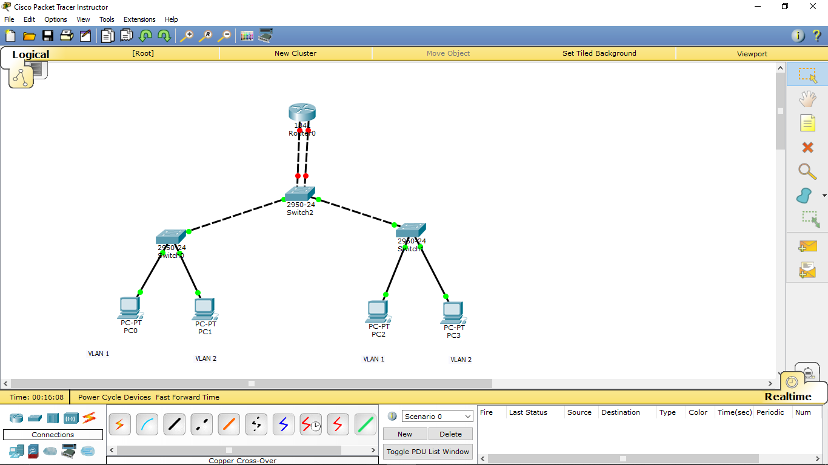

Nello screen qui sopra si può vedere uno schema che rappresenta un esempio inter-VLAN Routing. Questo sistema permette di mettere in comunicazione due VLAN anche se anno nomi diversi. Normalmente non funzionerebbero, ma usando un router, quindi di livello superiore nella pila, è possibile mettere in comunicazioni VLAN diverse. Per far si che funzioni bisogna impostare il gateway ai pc e alle porte del Router. I pc della VLAN 1 avranno stesso gateway e stessa cosa per quelli della VLAN 2. Questi due gateway verranno anche impostati alle due porte collegate al router. Uno avrà il gateway della VLAN 1 e l’altro della VLAN 2.